Уважаемые родители!
Если в вашей семье случаются ссоры, конфликты, различного рода разногласия между Вами – родителями, или еще хуже, Вами и вашим ребенком, помните о негативных последствиях для вашего малыша и Вас!
В семье закладываются основы нравственности человека, формируются нормы поведения, раскрываются внутренний мир и индивидуальные качества личности. Семья способствует самоутверждению человека, стимулирует его социальную, творческую активность, раскрывает индивидуальность.
Ее уникальность в том, что, будучи полнофункциональной структурой, в ее рамках несколько человек самым тесным образом взаимодействуют в течение длительного времени. В такой системе интенсивного взаимодействия не могут не возникать споры, конфликты и кризисы. Но их нужно уметь решать!
В конфликтных семьях, где находится ребенок, как правило, он же и страдает.
Основное содержание конфликтов определяется структурой семейных отношений.

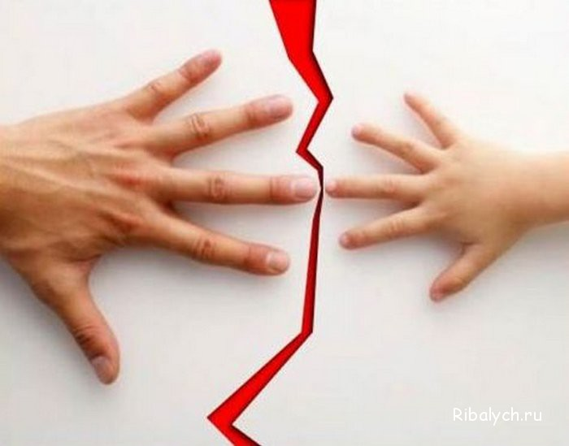

Затяжные семейные конфликты негативно сказываются на состоянии здоровья всех его участников. Некоторые из них вообще заканчиваются трагически. Следует помнить, что в основе внутрисемейных отношений лежит эмоциональная близость, отвечающая в дальнейшем за развитие эмоциональной сферы ребенка в целом.
Кроме этого важным фактором отклонений в психосоциальном развитии ребенка являются определенные стили семейных взаимоотношений, ведущих к формированию асоциального поведения в подростковом возрасте:
- авторитарный стиль воспитательных и внутрисемейных отношений. В такой семье наблюдается конфликтное взаимодействие супругов и детей, отчуждение, напряженность, невозможность найти приемлемые способы общения друг с другом, затяжное нарушение психологического климата. Чувства и эмоции детей в расчет не принимаются, во взаимоотношениях сохраняется дистанция. Такие отношения характеризуются стереотипностью оценок и поведения, игнорированием индивидуальных особенностей ребенка, ригидностью установок, преобладанием дисциплинарных воздействий, бесцеремонностью, холодностью и диктатом. Общение ограничивается краткими деловыми распоряжениями, ведется четко и неприветливо, основывается на системе запретов. Подобное приводит к невротическим реакциям не только у ребенка, но и у всех членов семьи, возникновению чувства постоянного беспокойства у детей. Все это приводит к преобладанию деструктивных конфликтов. Уровень конфликтности в такой семье достаточно высокий.
- Попустительский стиль проявляется в отстраненности и отчуждении членов семьи друг от друга, безразличии к делам и чувствам другого. Во взаимоотношениях и общении реализуется принцип: «делай, что хочешь». В такой семье родители, как правило, безразличны к судьбе ребенка. Это может провоцировать развитие агрессивности и преступных наклонностей, что рано или поздно приведет к семейным конфликтам.
- нестабильный, конфликтный стиль воспитательных влияний.
- асоциальный стиль отношений в дезорганизованной семье (употребление алкоголя, наркотиков, аморальный образ жизни, криминальное поведение родителей, проявления мало мотивированной “семейной жестокости” и насилия).
Каковы особенности и последствия нахождения
ребенка в конфликтной семье?

На конфликтные действия родителей дети, как правило, отвечают соответствующими реакциями.
Оппозиция - демонстративные действия негативного характера.
Отказ - неподчинение требованиям родителей.
Изоляция - стремление избежать контактов с родителями сокрытием информации и действий. Все это ведет к формированию девиаций в подростковом возрасте.

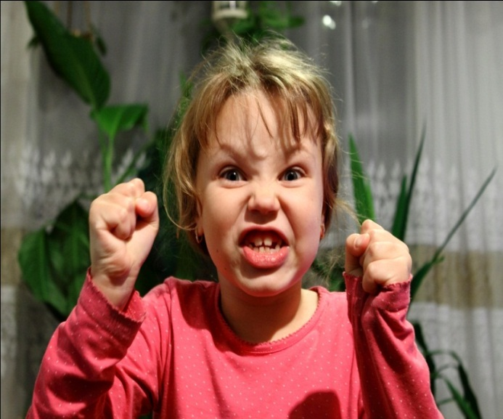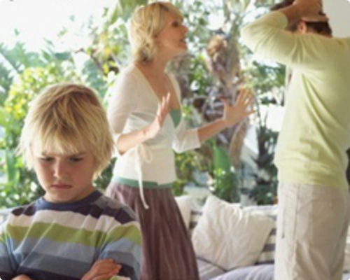
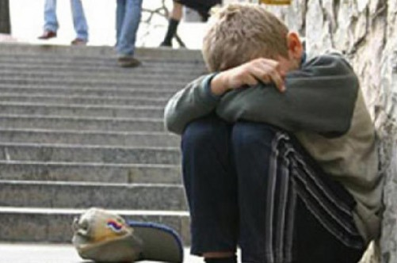
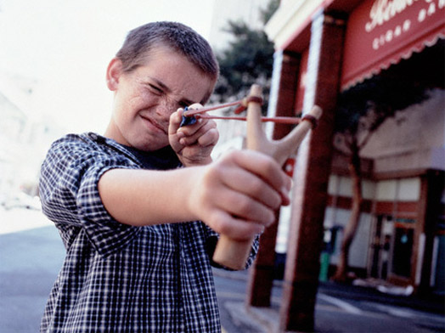

Ребенок | Подросток
- Запрет на выражение эмоций, особенно отрицательных | Нарушения в эмоциональной сфере – злость, ненависть к противоположному полу, неадекватность поведения. Тогда совершаются противоправные действия сексуального характера, промискуитет.
- Переживания ребенка за конфликтное отношение к нему ведут его к отчуждению сначала от родителей, затем от окружения | Агрессивное противопоставление требованиям родителей, педагогов, взрослых, общества. Может сопровождаться как вербальной, так и физической агрессией.
- Не способность уладить конфликты приводит ребенка к «уходу в себя» | Замкнутость, тревога, страхи, депрессия, неуверенность в себе, заниженная самооценка. Выход в том, что запрещено: курение, наркотики, алкоголь, бродяжничество, уходы из дома и т.д.
- Постоянная ситуация семейной конфликтности приводит к возникновению у ребенка внутри личностного конфликта, вместе с этим самооценка снижается. Появляется неуверенность в себе. | Неуверенность в себе в подростковом возрасте приводит к формированию чувства ведомости. Такие подростки склонны к негативному влиянию, легко поддаются криминальной зараженности.
- На фоне семейной конфликтности несформированность моральных норм и ценностей у ребенка отягощает его социализацию | Тяжелая адаптация в социуме часто приводит к поиску поддержки в неблагоприятной среде. Здесь подросток приобщается к воровству, вымогательству, злословию и т.д.
- У ребенка из конфликтной семьи на основе тревоги и страха формируются специфические черты характера: замкнутость, безразличие, жестокость по отношению к окружающим, в т.ч. животным | В подростковом возрасте это озлобленность, агрессивность, жестокость. Такие дети не понимают чужой боли, у многих есть тяга причинять боль другим, преступить закон, совершать жестокие поступки, часто немотивированные в отношении других людей

В семье должен быть благоприятный психологический климат: взрослые общаются с ребенком товарищеским тоном, корректно направляют его поведение, хвалят и поощряют, высказывая одновременно советы, допускают дискуссии по поводу своих распоряжений и не подчеркивают свое превосходство. Здесь характерен демократический стиль воспитания детей. Все это дает психотерапевтический эффект понимания, принятия и одобрения личности ребенка. Позволяет переводить возникающие конфликты «родители - дети» в конструктивное русло, снижает уровень конфликтности семьи.

«Брак, основанный на взаимной склонности и на рассудке, есть одно из величайших благ человеческой жизни»
Иван Сергеевич Тургенев

